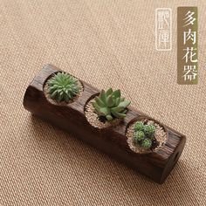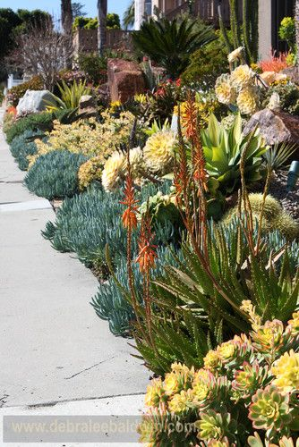 סוגים חדשים של קוקטיילים למתנות- בעציץ מענף עץ. אם תרכשו אצלנו סוקולנטים לגינון ותהיה לכם
בסוף גינה כזאת. 0537459731

